Presseinformation
Kontakt:
Solarlux GmbH
Industriepark 1
49324 Melle
T +49 5422 92710
F +49 5422 9271200
info@solarlux.com
www.solarlux.com

Juli 2024


Ratgeber Thema Bauen & Wohnen

Mehr Wohnraum oder geschützter Freisitz?
Glasanbauten im Vergleich

Ganzjährige Naturnähe, Schutz vor Wind und Wetter: Wintergärten und rundumverglaste Terrassendächer, wie die von Solarlux, erhöhen den Wohnkomfort und werten gleichzeitig die Immobilie auf. Welcher Glasanbau sich am besten eignet, hängt vom Bedarf der Bauherren*innen ab.

Wohlfühlorte voller Licht und mitten im Grünen: Die transparenten Anbauten bieten einen ganzjährigen Ausblick in den umgebenden Garten, lichtdurchflutet, von der Sonne gewärmt und vor jeglichen Witterungen geschützt. Als Saisonverlängerung oder Wohnraumerweiterung haben beide Varianten ihre eigenen Vorzüge. Die allesentscheidende Frage, die man sich stellen sollte, ist: „Benötigen wir mehr Wohnraum und Licht im Hausinneren oder genügt uns ein geschützter Freisitz auf der Terrasse, der die Gartensaison verlängert?“

Verschiedene Nutzungsmöglichkeiten
Ein klassischer Wintergarten ist eine vollständige Wohnraumerweiterung und kann zu jeder Jahreszeit genutzt werden. Ganz gleich, wie kalt es draußen auch sein mag: Hoch dämmende Materialien sorgen dafür, dass es drinnen schön warm bleibt. Die Terrassenüberdachung dagegen ist ungedämmt. Sie kann zwar mit senkrechten Glaselementen zu einem Glashaus erweitert werden, schützt aber vielmehr Terrasse und Möbel vor Wind und Wetter und verlängert die Gartensaison. Der Wintergarten wird ganzjährig beheizt, beispielsweise mit einer Fußbodenheizung oder einem integrierten Kamin. Er ist als Teil des Wohnraums auch im Winter präsent. Das Terrassendach wird durch Sonneneinstrahlung oder einem separaten Heizstrahler im Frühjahr und Herbst angenehm warm.

Im Gegensatz zum Wintergarten hat das Glashaus aber den Vorteil, dass es freistehend platziert werden kann und nicht am Haus angebunden werden muss. Dies ist insbesondere bei alten oder denkmalgeschützten Bestandshäusern eine sehr gute Option. Zusätzlich müssen beim Wintergarten viele weitere Komponenten wie die Belüftung bei der Planung berücksichtig werden. Das Glashaus wird natürlich belüftet, denn kleine, kaum wahrnehmbare Spalte zwischen den beweglichen Glaselementen sorgen für eine permanente Frischluftzufuhr.

Vielfältige Kombinationsmöglichkeiten
Ob Glashaus oder Wintergarten – jeder Anbau wird bei Solarlux individuell geplant. Ausgewählte Fachhändler stehen dabei beratend zur Seite und kümmern sich um alle Belange, wie die Planung, das Aufmaß und die Montage. Umfangreiche Ausstattungsmöglichkeiten werden direkt miteingeplant. So kann der Bauherr zwischen einer Dachmarkise innen oder außen entscheiden, eine senkrechte Verschattung oder integrierte Beleuchtungssysteme dazu wählen.

Bei den senkrechten Verglasungen stehen ebenfalls zahlreiche Möglichkeiten zur Verfügung. So können beim Glashaus sowohl Schiebeelemente gewählt werden als auch Glaselemente, die sich zu nahezu 100 Prozent öffnen lassen. Auch der Wintergarten bietet eine Vielzahl an senkrechten Öffnungsmöglichkeiten. Ob Glas-Faltwand, Schiebefenster oder Hebe-Schiebe-Tür - es können nahezu alle beweglichen Glaselemente eingesetzt werden. Der große Vorteil: Glashaus und Wintergarten lassen sich bei schönstem Wetter weiträumig zur Umgebung öffnen.

Solarlux GmbH, Mai 2024 – Abdruck frei –3.107 Zeichen (inkl. Leerzeichen)
Um Zusendung von Belegen an die Pressestelle in Beckum wird gebeten.

Solarlux Quality Partner – Ihr Händler vor Ort
Solarlux setzt neben deutschlandweiten Ausstellungen, unter anderem am Unternehmenssitz in Melle, seit 20 Jahren auf ein wachsendes Netzwerk aus erfahrenen Handelspartnern – den sogenannten Solarlux Quality Partnern. Diese langjährigen Partnerschaften ermöglichen den Kunden neben der Premium Qualität und dem bewährten Solarlux-Service exklusive Vorteile wie beispielsweise eine 10-jährige Herstellergarantie. Unter www.solarlux.com/de-de/haendlersuche.html finden auch Sie Ihren Solarlux-Partner ganz in Ihrer Nähe.

Bildnachweis: Solarlux GmbH

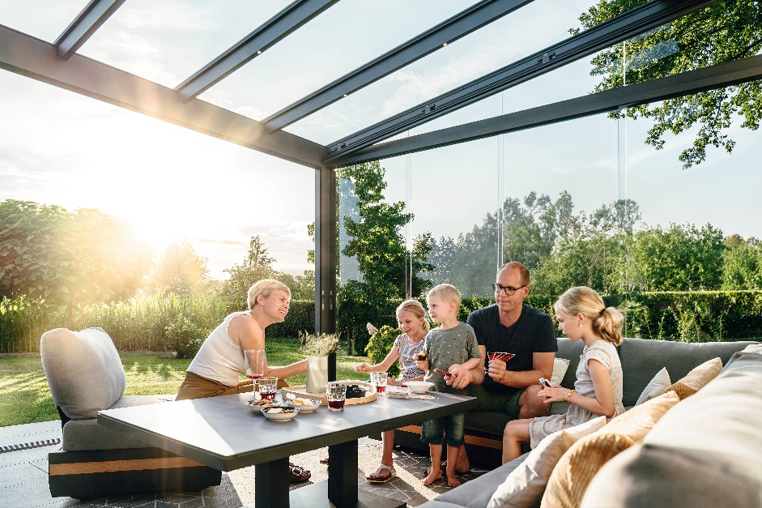
solarlux-glashaus-ref01883-7108: Vor Wetterumschwung geschützt und von der Sonne erwärmt: Das Glashaus von Solarlux verlängert die Outdoor-Saison.
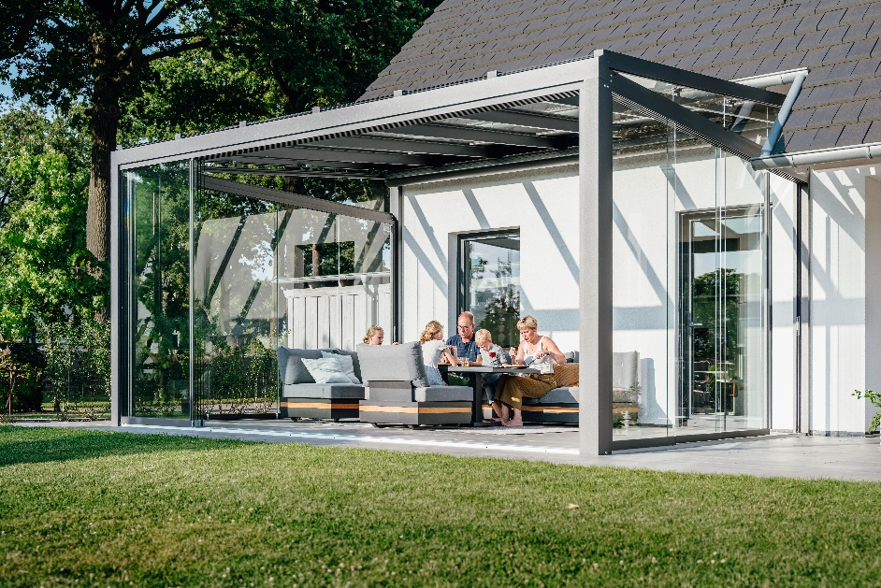
solarlux-glashaus-ref01883-6620: Das Glashaus ermöglicht eine fast ganzjährige Nutzung der Terrasse – für ein gemütliches Outdoor-Frühstück im Frühjahr und lange Grillabende im Herbst.

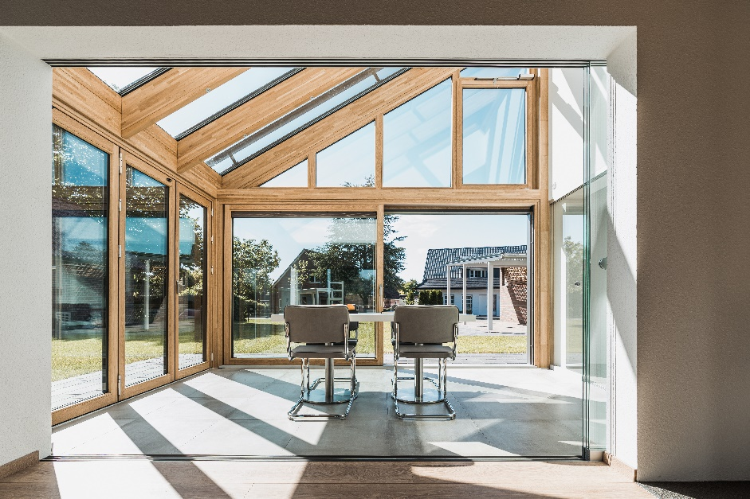
solarlux-wintergarten-ref01672-3446: Für mehr Helligkeit und Sonnenlicht im Hausinneren: Ein Wintergarten öffnet den Innenraum und schafft ein neues Wohngefühl – ganzjährig inmitten der Natur.

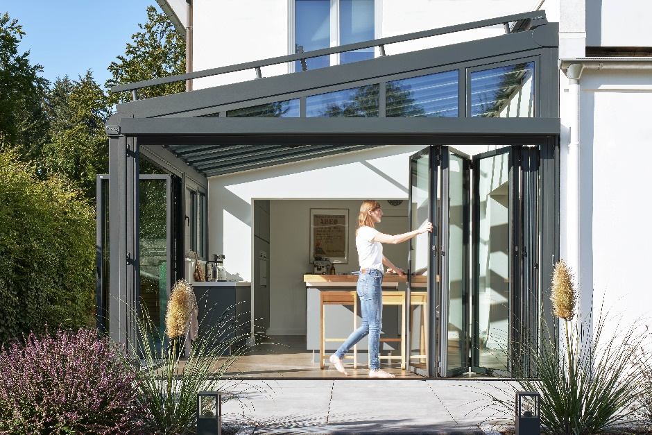
solarlux-wintergarten-ref01841-046: Variantenreiche Öffnungsmöglichkeiten der Wintergärten von Solarlux ermöglichen ein außergewöhnliches Freilufterlebnis im Wohnraum.

Copyright: Es gelten die folgenden Nutzungsrechte:
- Die Nutzung ist ausschließlich für die Darstellung oder Bewerbung von Leistungen, Produkten oder Projekten des Unternehmens Solarlux GmbH gestattet. Jede andere Publikation bedarf der schriftlichen Zustimmung seitens Solarlux.
- Die Veröffentlichung der Bilder ist für Print, Web und social Media gestattet
- Bei jeder Veröffentlichung muss der in den Metadaten des Bildes genannte Copyrighthinweis mit veröffentlicht werden (z.B. „Bild: Solarlux GmbH“ oder „*Name des Fotografierenden* für Solarlux GmbH“)
- Eine Weitergabe der Bilder an Dritte ist nicht gestattet
- Die Bearbeitung der Bilder ist nur gestattet, sofern die Kernaussage des Bildes unverändert bleibt.
- Die Nutzung ist räumlich und zeitlich uneingeschränkt.

Solarlux auf LinkedIn:
https://www.linkedin.com/company/solarluxgmbh/

Solarlux auf Instagram:
https://www.instagram.com/solarlux/

Über Solarlux GmbH
Seit 40 Jahren ist Solarlux Spezialist für bewegliche Fenster- und Fassadenlösungen aus einer Hand. Sämtliche Produkte – von Glas-Faltwänden, Schiebefenstern und Glasanbauten bis hin zu Balkonverglasungen und Vorhangfassaden – sind Eigenentwicklungen, die mit Leidenschaft und Präzision produziert werden und dem Qualitätsanspruch „Made in Germany“ entsprechen. Als partnerschaftlicher Begleiter bei der Planung und Umsetzung von Bauvorhaben ist das deutsche Familienunternehmen auf die umfassende Unterstützung von Architekten, Handwerksbetrieben und Bauherren spezialisiert. Dabei werden Sorgfalt und Erfindergeist gekonnt miteinander verbunden – immer mit dem Ziel vor Augen, für jedes noch so anspruchsvolle Projekt die optimale Lösung zu entwickeln. Gegründet von Herbert Holtgreife, wird das niedersächsische Unternehmen mit Sitz in Melle bei Osnabrück in zweiter Generation von seinem Sohn Stefan Holtgreife geführt. In der Unternehmenszentrale am Solarlux Campus sowie in 45 Vertriebsstandorten weltweit wirken rund 1000 Mitarbeiter am Erfolg mit.

